ВЕСНА. Слуховое восприятие. 1-2 класс. 4 четверть.
ВЕСНА
Наступила весна. Ярко светит солнце. Небо голубое. Прилетели птицы. На улице тепло. Цветут деревья и цветы: подснежники, ландыши, тюльпаны. Появилась зелёная травка. На деревьях зелёные листочки. Очень красиво.
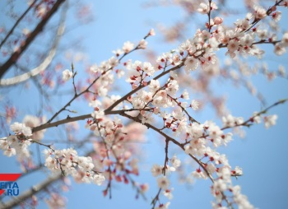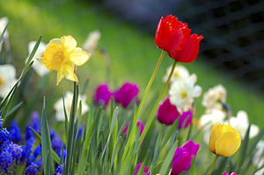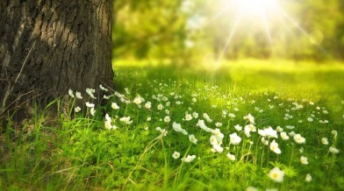
Цветут деревья. Цветут цветы. Появилась травка.
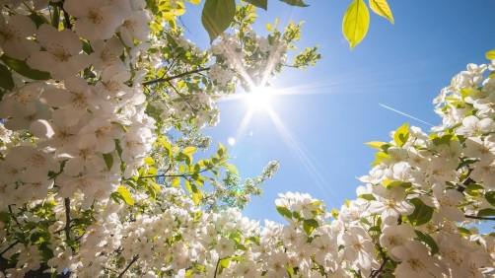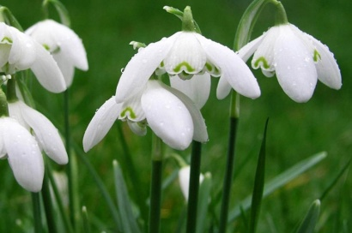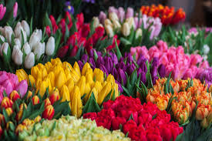
Светит солнце. Появились подснежники. Тюльпаны.
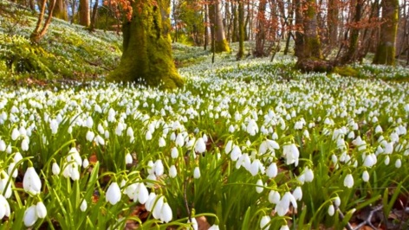
Это подснежники.
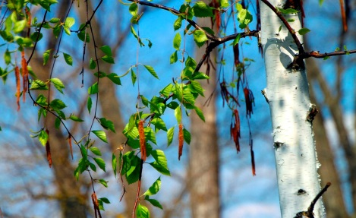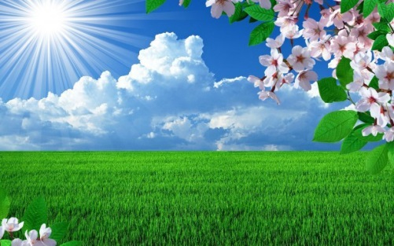
На деревьях листочки. Появилась зелёная травка.
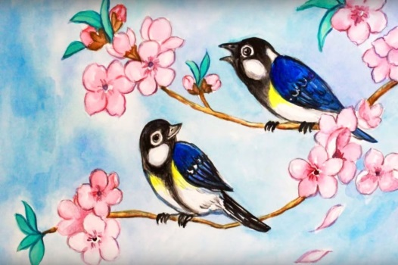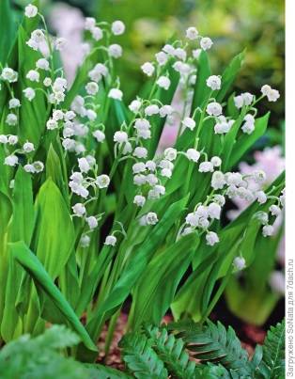
Прилетели птицы. Ландыши.
ВОПРОСЫ к тексту.
1. Какое время года ?
2.Как светит солнце?
3. Какое небо?
4. Кто прилетел?
5. Как на улице?
6. Что цветёт?
7.Какие цветы?
8. Что появилось?
9. Какая трава?
10. Что появилось на деревьях?
11. Красиво на улице?

